**Вариант 2**

**1. За­да­ние 1 № 316314.** Най­ди­те зна­че­ние вы­ра­же­ния: http://reshuoge.ru/formula/35/352924f048273f8b8eb2bf4e5ddd4be5p.png

**2. За­да­ние 1 № 314203.** Най­ди­те зна­че­ние вы­ра­же­ния  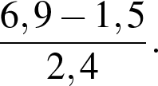

**3. За­да­ние 1 № 314272.** Вы­чис­ли­те:  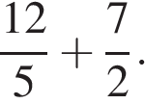

**4. За­да­ние 1 № 314236.** Най­ди­те зна­че­ние вы­ра­же­ния  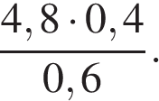

**5. За­да­ние 1 № 341140.** Най­ди­те зна­че­ние вы­ра­же­ния 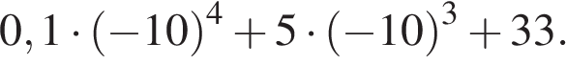

**6. За­да­ние 2 № 316220.** На ко­ор­ди­нат­ной пря­мой от­ме­че­но число http://reshuoge.ru/formula/9f/9fbcccf456ef61f9ea007c417297911dp.png

*В от­ве­те ука­жи­те номер пра­виль­но­го ва­ри­ан­та.*

http://reshuoge.ru/get_file?id=5989

Какое из утвер­жде­ний от­но­си­тель­но этого числа яв­ля­ет­ся вер­ным?

1) http://reshuoge.ru/formula/10/10dcd8b0baac72ed3cf7b9e27b564431p.png

2) http://reshuoge.ru/formula/3c/3c162b6e5a198bccfdb9aa32deafbc3ap.png

3) 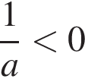

4) http://reshuoge.ru/formula/37/37ac8b6c1954fc567a9388fee484ecedp.png

**7. За­да­ние 2 № 311304.** Из­вест­но, что http://reshuoge.ru/formula/89/8980ba05e44fada8ba38f41686a5807bp.png Вы­бе­ри­те наи­мень­шее из чисел.

*В от­ве­те ука­жи­те номер пра­виль­но­го ва­ри­ан­та.*

1) http://reshuoge.ru/formula/66/66dfcff802c6f89cfe44095a0d9297b8p.png

2) http://reshuoge.ru/formula/35/356f35eb0ccd4d500887a7e317b18771p.png

3) http://reshuoge.ru/formula/18/187ef4436122d1cc2f40dc2b92f0eba0p.png

4) http://reshuoge.ru/formula/19/191e4643d492b35747e6f98f52aba65ep.png

**8. За­да­ние 2 № 317575.** На ко­ор­ди­нат­ной пря­мой от­ме­че­ны числа *a* и *b*.

*В от­ве­те ука­жи­те номер пра­виль­но­го ва­ри­ан­та.*

http://reshuoge.ru/docs/DE0E276E497AB3784C3FC4CC20248DC0/questions/GIA.MATH.2009.2.3.4/xs3qstsrc0D1B10CBCFE589FD463798CEC109AED2_1_1395654369.jpg

Какое из при­ве­ден­ных утвер­жде­ний **не­вер­но**?

1) 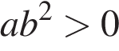

2) http://reshuoge.ru/formula/e0/e0f8137783bcb632573288624176ec82p.png

3) http://reshuoge.ru/formula/54/54f3c04f73e389a5d71716b89b201d9ep.png

4) http://reshuoge.ru/formula/97/97c22c6b2a7f68bd9085a4a76965dda2p.png

**9. За­да­ние 2 № 322417.** На ко­ор­ди­нат­ной пря­мой от­ме­че­ны числа *a, b,* и *c*.

*В от­ве­те ука­жи­те номер пра­виль­но­го ва­ри­ан­та.*

http://reshuoge.ru/docs/DE0E276E497AB3784C3FC4CC20248DC0/questions/GIA.MATH.REP.2012.04.02/xs3qstsrc46787E982B7AA23E49D6157FEC7A799E_1_1395137883.gif

Ука­жи­те номер вер­но­го утвер­жде­ния.

1) http://reshuoge.ru/formula/0e/0e472acdb931cf142097e4ffd2094f43p.png

2) 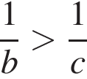

3) http://reshuoge.ru/formula/54/54f3c04f73e389a5d71716b89b201d9ep.png

4) http://reshuoge.ru/formula/65/6538d00c5bd9077c82155ccc83b8cbc1p.png

**10. За­да­ние 2 № 317102.** На ко­ор­ди­нат­ной пря­мой точ­ка­ми *A, B, C* и *D* от­ме­че­ны числа 0,098; −0,02; 0,09; 0,11. Какой точ­кой изоб­ра­жа­ет­ся число 0,09?

http://reshuoge.ru/docs/DE0E276E497AB3784C3FC4CC20248DC0/questions/G.MA.2014.02.15.07/innerimg0.gif

*В от­ве­те ука­жи­те номер пра­виль­но­го ва­ри­ан­та.*

1) *A*

2) *B*

3) *C*

4) *D*

**11. За­да­ние 3 № 314455.** Срав­ни­те числа 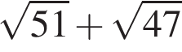 и 14.

*В от­ве­те ука­жи­те номер пра­виль­но­го ва­ри­ан­та.*

1) 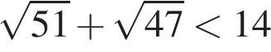

2) 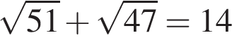

3) 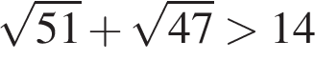

**12. За­да­ние 3 № 314252.** Срав­ни­те числа 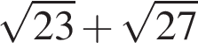 и 10.

*В от­ве­те ука­жи­те номер пра­виль­но­го ва­ри­ан­та.*

1) 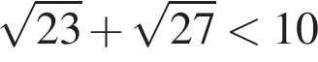

2) 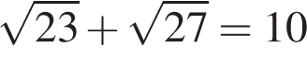

3) 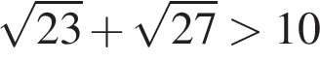

**13. За­да­ние 3 № 341515.** Пред­ставь­те вы­ра­же­ние (*m*5)−7 · *m*13 в виде сте­пе­ни с ос­но­ва­ни­ем *m*.

1) *m*11

2) *m*−22

3) *m*−15

4) *m*−48

**14. За­да­ние 3 № 314311.** В какое из сле­ду­ю­щих вы­ра­же­ний можно пре­об­ра­зо­вать дробь  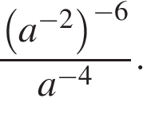

1) http://reshuoge.ru/formula/54/549585997437244b4aed37dc34b7d320p.png

2) http://reshuoge.ru/formula/94/94862e4269c33f6c22b3abb19a3ce844p.png

3) 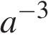

4) 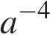

**15. За­да­ние 3 № 341036.** Зна­че­ние ка­ко­го из дан­ных вы­ра­же­ний яв­ля­ет­ся наи­боль­шим?

*В от­ве­те ука­жи­те номер пра­виль­но­го ва­ри­ан­та.*

1) 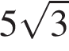

2) http://reshuoge.ru/formula/b6/b62abdf413e7107f1625dd4a5875ceffp.png

3) 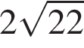

4) 